+ «УТВЕРЖДАЮ»
Глава администрации
посёлка Любохна
Кириков В.Ф.
________________________

____________________2012 г.

Информационно-аналитический отчет

по учреждениям культурно-досугового типа

______________________________района

за 2012 год

Отчет составил

Директор ДК
Калмыкова И.А.
Художественный руководитель
Мардамшина Н.Л.

Раздел I. Паспорт культурно-досуговой сферы муниципального образования (данные должны совпадать со статистическим отчетом формы 7-НК).

Таблица № 1. Паспорт культурно-досуговой сферы

Любохонское городское поселение

МБУК «ЛДК»

Количество культурно-досуговых учреждений всего | 1
Количество КДУ – юр. лиц | 1
Количество КДУ – филиалов, структурных подразделений | -
Из общего количества КДУ:  - Домов культуры  - сельских Домов культуры  - сельских клубов | 1
Общая площадь культурно-досуговых  учреждений – м² | 3253
Число штатных работников всего:  из них специалисты  - культурно-досугового профиля;  - вспомогательный персонал;  - работники, имеющие почетные звания и государственные награды. | 25,5  7  19,5  5
Число КФ всего (ед.),  в т.ч. самодеятельного народного творчества, любительских объединений. | 27  12
Число участников КФ (чел.), из них:  - до 14 лет  - до 18 лет  - от 18 до 35 лет  - от 35 до 55 лет  - старше 55 лет | 369  232  10  101  17  9
Число жителей, обслуживаемых КДУ | 5500
Поступило в отчетном году (тыс. руб.) Всего:  из них:  - из бюджетов всех уровней;  - от предпринимательской и иной, приносящей доход деятельности;  - в том числе от основной деятельности; | 3.049,7  2.933,8  115,9
Израсходовано средств (тыс. руб.) | 3049,7
Средняя з/плата (руб.)  по муниципальному образованию | 4.700

Раздел II. Сведения о сети культурно-досуговых учреждений
в муниципальных образованиях.

Приводятся сведения о сети культурно-досуговых учреждений в разрезе поселений с указанием учредителя и численностью обслуживаемого населения (таблица № 2) с разбивкой по составу населения

Таблица № 2. Сеть культурно-досуговых учреждений

Любохонское городское поселение

МБУК «ЛДК»

Наименование поселений, точное полное название учреждения культуры, юридический статус | Учредитель | Численность обслуживаемого населения
Любохонское городское поселение  Муниципальное бюджетное учреждение культуры  «Любохонский Дом Культуры», юридическое лицо | Администрация посёлка Любохна | 5500  в т.ч.:  - дети до 18 лет 1400  - дети школьного возр. 454  - пенсионеры 1596  - работающее нас-ние 2022

Раздел III. Материально-технический ресурс
культурно-досуговых учреждений.

Таблица № 3. Сведения о капитальном и текущем ремонтах в КДУ.

Наименование поселения, КДУ | Виды работ | Сумма  (тыс. руб.) | Источник финансирования *
Любохонское городское поселение  МБУК «Любохонский Дом Культуры» | Частичный ремонт отопительной системы | 42000 | Бюджетные средства,  Средства от предпринимательской и иной приносящей доход деятельности.

Таблица 5. Сведения о материально-технических средствах,
приобретенных за год.

МБУК «ЛДК»

Средства (наименование) | Количество | Наименование учреждения, в которое приоб-ретены МТС | Источник финансирования*
Оргтехника__________
____________________

Музыкальные инструменты_________

Специализированное оборудование:
Транспортные средства__
______________________

Концертные костюмы____
_______________________

Мебель ________________

Бытовая техника______
____________________

Отопительное оборудование, приборы учета тепловой, электрической энергии, воды ________________

* Источник финансирования:
- средства областного бюджета;
- средства бюджета муниципального образования;
- средства бюджета поселения;
- меценатство;
- средства, полученные от предпринимательской деятельности;
- средства, полученные от уставной деятельности.

Таблица № 6. Обеспеченность персональными компьютерами
и доступом в Интернет культурно-досуговых учреждений
на 01.01.2012г.

Любохонское городское поселение

№ п/п | Наименование посе-ления, учреждения культуры | Число перс.  компьют.  (всего) | Наличие доступа в Интернет | адрес  эл. почты
 | МБУК «Любохонский Дом Культуры» | 1  Ноутбук 1 | 1
 | Всего: | 2
 | в т.ч. в сельских учреждениях культуры

Раздел IV. ОСНОВНАЯ ДЕЯТЕЛЬНОСТЬ.

Основные задачи и направления деятельности МБУК «ЛДК» - это организация социально-культурной и досуговой деятельности, проведение культмассовых мероприятий, поддержка и развитие самодеятельного художественного творчества, организация и работа клубных формирований, оказание платных услуг населению.
За этот год творческий коллектив ДК подготовил и провёл 180 мероприятий для разных слоёв населения.
Концерты художественной самодеятельности:
«Берегите женщин» - концерт посвящённый 8 марта. Для этого мероприятия специально снимали видеокамерой женщин во всех организациях и учреждениях нашего посёлка, сделали видеоклип и продемонстрировали его на большом экране как пролог концерта. А в роли ведущих концерта выступили мужчины, занимающие руководящие должности.
«Победная весна» - тематический концерт к 9 мая.
«День России» - концерт посвящённый году истории России.
Торжественный вечер чествования и концерт ко Дню строителя для работников ОАО «Сантехлит».
«Тропой памяти» - тематический концерт к 17 сентября. В концерте использовались фотоматериалы о партизанах Любохонского партизанского отряда и выступление Н.Г. Бобылёва – нашего краеведа.
«Веков связующая нить»- тематический концерт, посвящённый Дню Народного Единства и году истории России. Пролог состоял из трёх страниц истории нашего государства, рассказанных былинным певцом Баяном и русской девушкой. Рассказ сопровождался фото и видео материалами, специально подготовленными тематическими номерами, стихами, песнями, танцами.

Народные праздники:
«Широкая масленица», престольный праздник «Казанская».
«В моей судьбе ты стала главной» - праздник улицы Б.Свердловская. День рождения этой улицы решили отметить потому, что она ровесница нашего посёлка, ей исполнилось 385 лет. На ней стоит наш древний чугунолитейный завод, и с неё начинался наш посёлок. Праздник проходил на лугу. Собрались все жители улицы и соседи. Была организована фотовыставка из старинных фотографий предоставленных жителями улицы. Почётное место на празднике заняли ветераны войны и долгожители, они поделились своими воспоминаниями. В концертной программе праздника участвовали коллективы ДК и активное участие приняли жители улицы. После танцев в небе загорелся фейерверк в честь праздничного события.
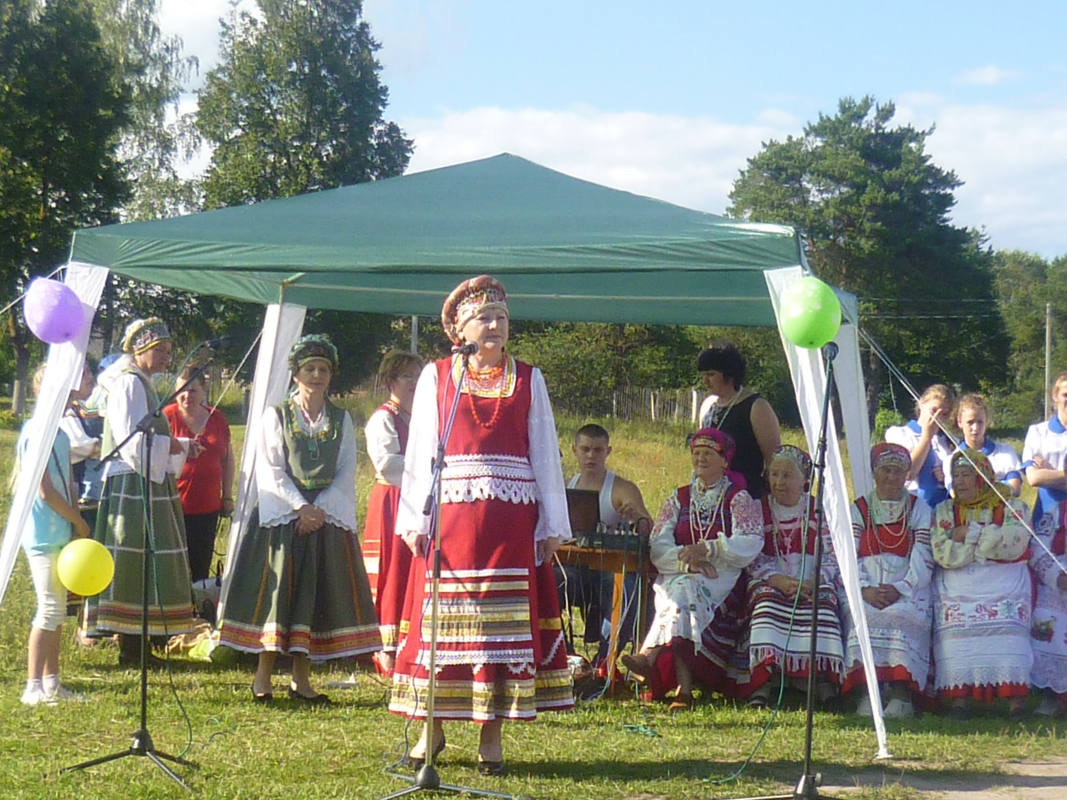
Вечера отдыха для пенсионеров:
Самым запоминающимся стал вечер для учителей, ушедших на заслуженный отдых «Когда мы были молоды». Вместо описания вставлю цитаты из статьи Н.Н. Петрухиной: «Сколько было эмоций, объятий, слёз, будто встретились самые желанные родственники!», «Включился экран, замелькали фотографии с изображением нас - молодых. И послышалось: « А это кто? никогда б не узнала». О старость, старость что ты делаешь с нами? Глаза…Устремлённые в прекрасное будущее, с надеждою на счастье, распахнутые навстречу чудесам предстоящего – молодых, и со слезами и удивлением смотрящих на себя с экрана – в возрасте.», « А вечер набирал силу. Стройная программа вечера вплела в себя удачную смену песен, танцев, дружного застолья с тостами, стихами об учителях, малой родине, осени», «Приходишь к выводу: нужно чаще встречаться, пока не утеряна возможность. Как же хорошо мы отдохнули!».
Был ещё интересный огонёк для пенсионеров «Рябиновая вечеринка». Наши гости исполняли песни про рябину, собирали рябиновые бусы, отгадывали осенние загадки и участвовали в задорном конкурсе частушек и вволю натанцевались под гармонь.
Регулярно проводятся дискотеки и танцевальные вечера для молодёжи.
На развлекательные и познавательные программы школьников приводят организованно, целыми классами.
Очень понравилась всем «Пиратская вечеринка» - театрализованная игровая программа, где дети искали клад по карте, участвовали в морской викторине и соревновались в ловкости в различных конкурсах.
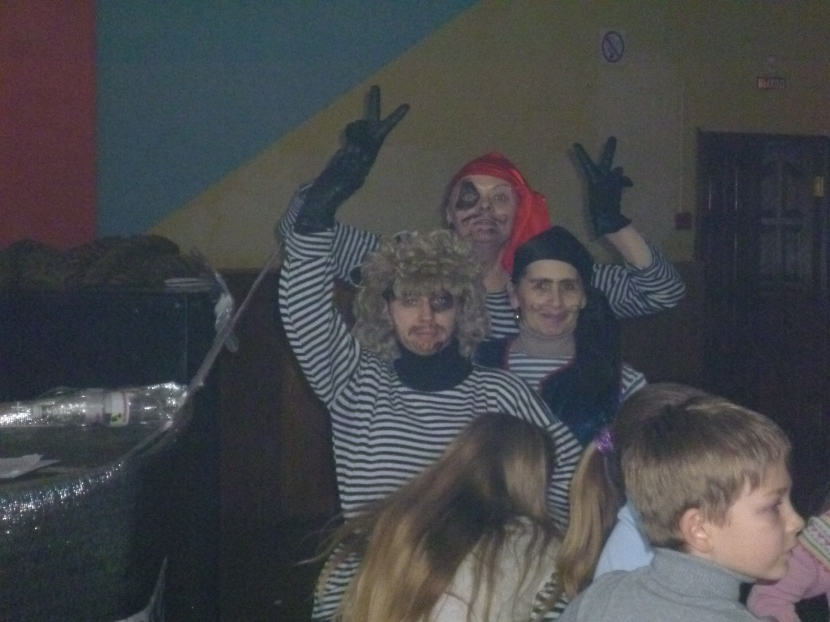

«День рождения лета» - так называлась занимательная история и концертно-игровая программа 1 июня. Любимые мультяшные герои Кот Леопольд, Маша и медведь, Карлсон пришли в этот день в гости к детям. Вместе они танцевали, участвовали в спортивных эстафетах. Обязательно в этот день проходит конкурс рисунка на асфальте, в этот раз он был посвящён любимым мультфильмам.
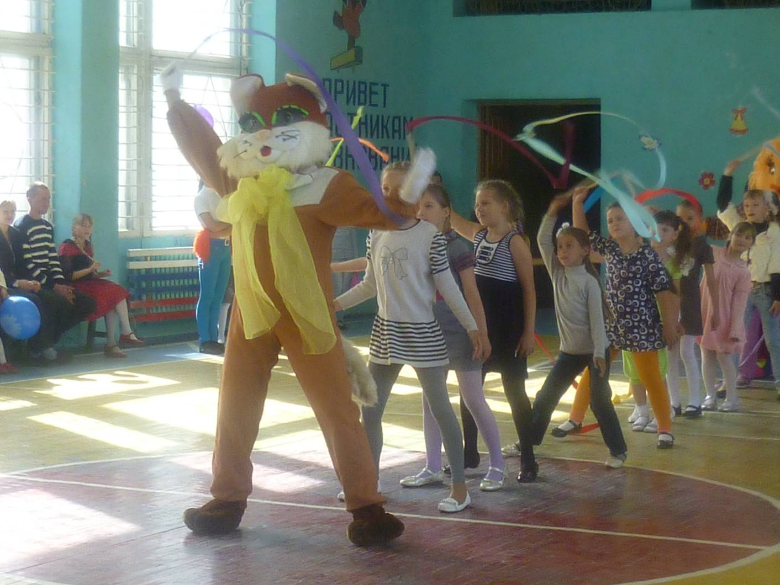

День Пушкина мы отметили сказочной театрализованной викториной. Исполнялись отрывки из сказок, герои задавали вопросы и загадки, а дети отвечали и получали призы за правильные ответы. Потом все вместе смотрели на большом экране сказку «О попе и работнике его Балде».
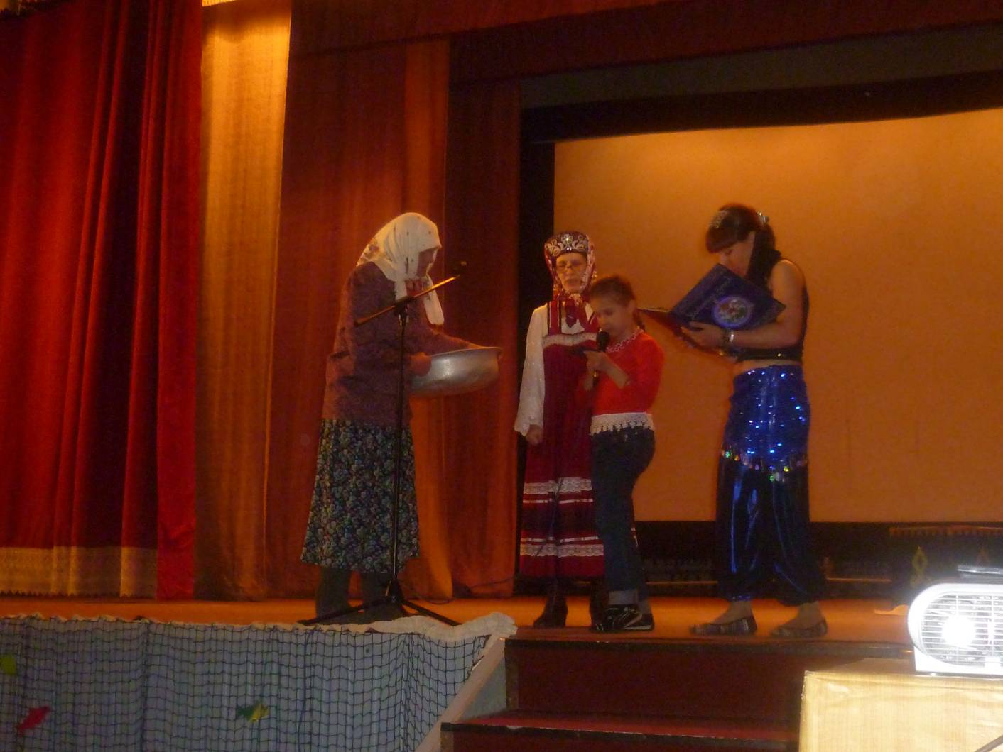

1 сентября все начальные классы собрались на «Школьный марафон». Их встретили школьные оценки Пятёрка и Четвёрка, проводили шуточные уроки по различным предметам, а Тройка, Двойка и Кол мешали детям и уговаривали не ходить в школу.
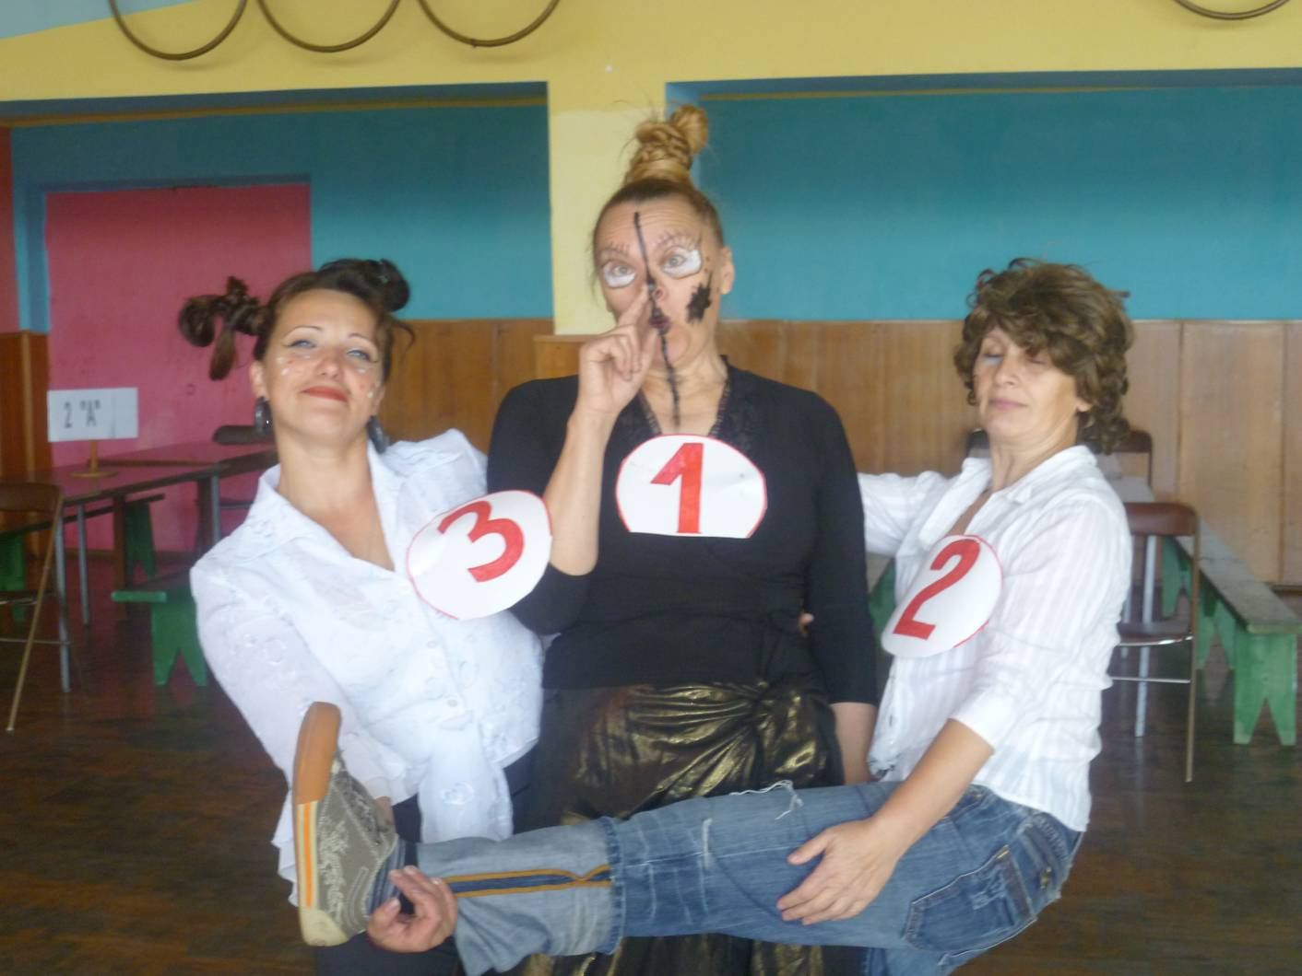

Проводятся мероприятия и для самых маленьких жителей посёлка: «Занимательные уроки», «Осенняя сказка», «Мышиный хвостик», цикл познавательных мероприятий «Весёлый затейник», «К нам идёт Новый год».
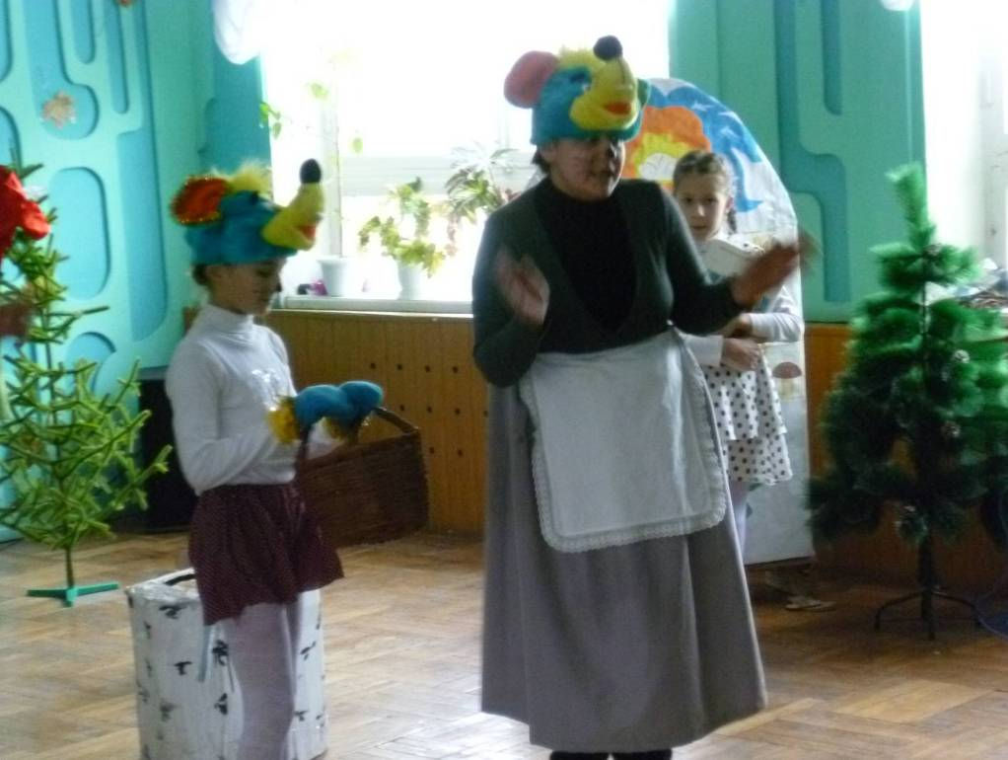

В посёлке Любохна уже стало доброй традицией начинать все Новогодние мероприятия с открытия главной поселковой ёлки на центральной площади.
Заранее приглашаются дети из детского сада и школы, они учат специальные волшебные слова для помощи Деду Морозу в зажжении огней на ёлке и становятся участниками действа. На площади работают весёлые зазывалы, звучат праздничные Новогодние песни, возле ёлки собирается народ и начинается праздник. Аниматоры активизируют детей и взрослых, проводят массовые игры, танцы, выступают юные артисты. Согласно сценарию разворачивается действо со сказочными персонажами Дедом Морозом и Снегурочкой, зажигаются огни на ёлке, хлопают хлопушки, все водят хоровод и поют любимую всеми песню «В лесу родилась ёлочка» и глава администрации поздравляет население с наступающим Новым годом.
В этом году праздник продолжился в зрительном зале. Театральный коллектив «Ералаш» подготовил сказу «Волшебный посох». Дети дружной гурьбой двинулись в зрительный зал занимать лучшие места. Маленькие зрители серьёзно отнеслись к происходящему на сцене, очень бурно реагировали на нехорошее поведение Бабы Яги и помогали Деду Морозу отыскать свой посох. Финал у сказки был хороший, всем досталось по заслугам, а всем зрителям Дед Мороз подарил сладкие призы. Потом начался процесс фотографирования на память. На открытии ёлки присутствовало около 300 человек. 